# 题目

给你一棵以root为根的二叉树和一个整数target，请你删除所有值为target的叶子节点。

注意，一旦删除值为target的叶子节点，它的父节点就可能变成叶子节点；如果新叶子节点的值恰好也是target，那么这个节点也应该被删除。

也就是说，你需要重复此过程直到不能继续删除。

示例 1：

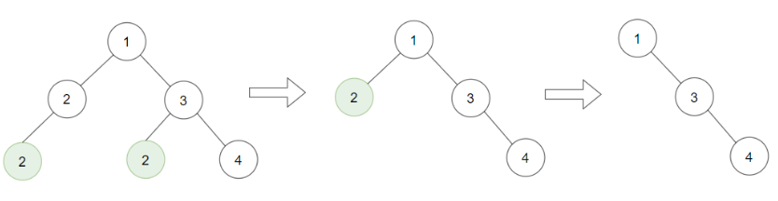

输入：root = [1,2,3,2,null,2,4], target = 2

输出：[1,null,3,null,4]

解释：

上面左边的图中，绿色节点为叶子节点，且它们的值与 target 相同（同为 2 ），它们会被删除，得到中间的图。

有一个新的节点变成了叶子节点且它的值与 target 相同，所以将再次进行删除，从而得到最右边的图。

示例 2：

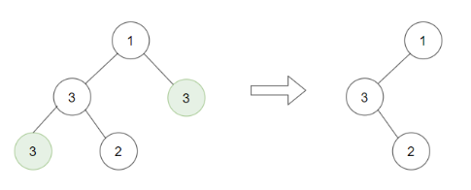

输入：root = [1,3,3,3,2], target = 3

输出：[1,3,null,null,2]

示例 3：

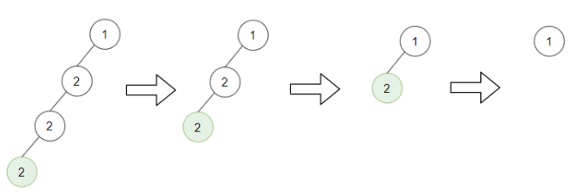

输入：root = [1,2,null,2,null,2], target = 2

输出：[1]

解释：每一步都删除一个绿色的叶子节点（值为 2）。

示例 4：

输入：root = [1,1,1], target = 1

输出：[]

示例 5：

输入：root = [1,2,3], target = 1

输出：[1,2,3]

提示：

1 <= target <= 1000

每一棵树最多有 3000 个节点。

每一个节点值的范围是 [1, 1000] 。

# 分析

## 方法一：递归

由于我们需要删除所有值为target的叶子节点，那么我们的操作顺序应当从二叉树的叶子节点开始，逐步向上直到二叉树的根为止。因此我们可以使用递归的方法遍历整颗二叉树，并在回溯时进行删除操作。这样对于二叉树中的每个节点，它的子节点一定先于它被操作。这其实也就是二叉树的后序遍历。

具体地，当我们回溯到某个节点u时，如果u的左右孩子均不存在（这里有两种情况，一是节点u的孩子本来就不存在，二是节点u的孩子变成了叶子节点并且值为target，导致其被删除），并且值为target，那么我们要删除节点u，递归函数的返回值为空节点；如果节点u不需要被删除，那么递归函数的返回值为节点u本身。

代码：

class Solution {

public:

TreeNode* removeLeafNodes(TreeNode* root, int target) {

if (root == nullptr) return nullptr;

// 递归，一直到叶子节点

root->left = removeLeafNodes(root->left, target);

root->right = removeLeafNodes(root->right, target);

// 删除值为target的叶子节点，返回nullptr即为删除该节点

if (root->left == nullptr && root->right == nullptr &&

root->val == target) {

return nullptr;

}

return root;

}

};

复杂度分析

时间复杂度：O(N)，其中N是二叉树的节点个数。

空间复杂度：O(H)，其中H是二叉树的高度。